Интерактивное дидактическое пособие
по социально-коммуникативному развитию детей
старшего дошкольного возраста
«На дне»

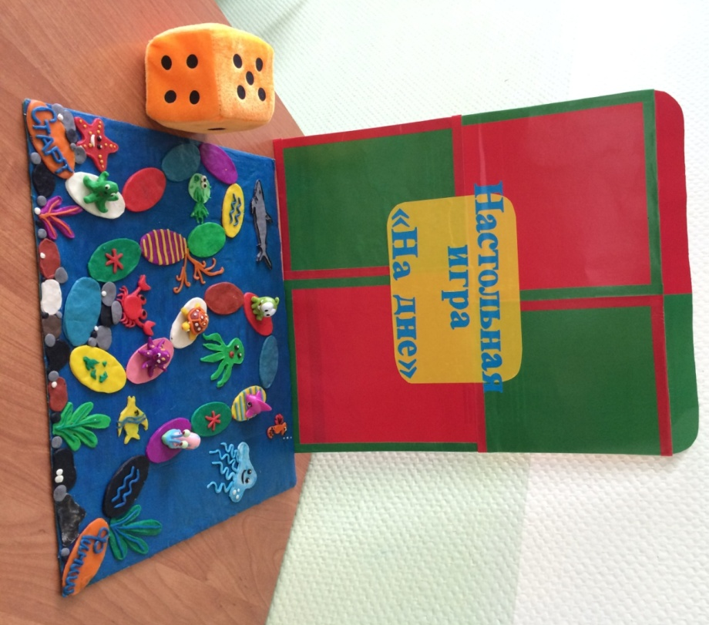

Актуальность: Общительность, умение контактировать с окружающими людьми – необходимая составляющая самореализации человека, его успешности в различных видах деятельности, расположенности и любви к нему окружающих людей. Формирование этой особенности - важное условие нормального развития ребенка, а также одна из основных задач подготовки его к дальнейшей взрослой жизни.
Согласно целевым ориентирам ФГОС ДО сформированность социально-коммуникативных навыков помогает ребёнку стать коммуникабельным, образованным, легко адаптироваться в социуме. Всё это позволяет сделать вывод о том, что проблема развития коммуникативных навыков кажется на сегодняшний день актуальной.

Игра предназначена для детей от 5 лет.
Цель игры: Развитие социально-коммуникативных навыков дошкольников через игровую деятельность.
Задачи:
- Формировать навыки общения детей в команде в процессе игры.
- Пополнять знания детей о подводном мире, его обитателях.
- Закрепить навыки счёта до 6, а также умение отсчитывать определённое количество клеток по числу точек, выпавших на кубике.
- Способствовать воспитанию усидчивости, целеустремлённости.
- Расширять словарный запас.
- Воспитывать доброжелательные отношения между детьми.
- Развивать умение управлять своим поведением, своими эмоциями.
- Формировать умение следовать игровым правилам.

Ожидаемый результат: Дети интересуется предлагаемой деятельностью, активно участвуют в играх, умеют работать в коллективе, доброжелательно взаимодействуют с педагогом и сверстниками, умеют поддержать беседу.
Предварительная работа: Изготовление игры с детьми самостоятельно в технике пластилинографии. Придумать, как будет устроена игра, название и правила.
Методические рекомендации: В игре участвуют от 2 до 6 человек. В первый раз с детьми игру проводит взрослый, который объясняет правила игры, после объяснения правил, дети могут играть самостоятельно.
Правила игры: Поставьте фишки на клетку «старт». Участники игры бросают кубик по очереди и передвигаются вперёд на выпавшее число ходов. Действовать надо в зависимости от цвета клетки, на которую попал игрок.
В свой ход игрок бросает кубик и переставляет свою фишку вперёд ровно на столько клеток, сколько очков выпало. Фишка может останавливаться на клетках, занятых другими фишками. Каждая клетка имеет своё значение:
1. Клетка красного цвета - вам надо пропустить ход.
2. Клетка со звездочкой, вы имеете право на еще один ход.
3. Клетка с волнистыми линиями обозначает, что вас уносит течением на 4 клетки назад.
4. Клетка с разбитой бутылкой – вынуждает вас задержаться, потому что для продолжения игры на кубике должно выпасть 3 очка.
5. «Полосатая клетка» - вы должны спеть или рассказать стихотворение всем участникам игры.

Побеждает тот, чья фишка первой дойдёт до клетки «Финиш». Игра продолжается до тех пор, пока её не закончит предпоследний игрок.
Вариант изменения игры: Игра легко видоизменяется, благодаря материалу, из которого она изготовлена. Можно изменить декор игры, добавить или изменить правила игры и её название. Игру можно превратить в любое приключение, разукрасив её под пиратскую карту и обозначив место, где зарыт клад. Или сделать её похожей на свой двор, может это будет космическое путешествие, или путешествие в пустыню. Подключайте свою фантазию и фантазию детей и придумывайте новые варианты игры

